1. 问题描述：

世界名画陈列馆问题。世界名画陈列馆由m×n个排列成矩形阵列的陈列室组成。为了防止名画被盗，需要在陈列室中设置警卫机器人哨位。每个警卫机器人除了监视它所在的陈列室外，还可以监视与它所在的陈列室相邻的上、下、左、右4 个陈列室。试设计一个安排警卫机器人哨位的算法，使得名画陈列馆中每一个陈列室都在警卫机器人的监视之下，且所用的警卫机器人数最少。

输入：4 4

输出：4

0 0 1 0

1 0 0 0

0 0 0 1

0 1 0 0

1. 算法描述：

从上到下、从左到右的顺序依次考查每一个陈列室设置警卫机器人哨位的情况，以及

该陈列室受到监视的情况，用[i,j]表示陈列室的位置，用root[i][j]表示陈列室[i,j]当前设置警卫机器人哨位的状态。当root [i][j]=1时，表示陈列室[i,j]设置了警卫机器人，当root [i][j]=0时，表示陈列室[i,j]没有设置了警卫机器人。用board[i][j]表示陈列室[i,j]当前受到监视的的警卫机器人的数

量。当board [i][j]>0时，表示陈列室[i,j]受到监视的警卫机器人的数量，当board [i][j]=0时，表示陈列室[i,j]没有受到监视。设当前已经设置的警卫机器人的哨位数为k，已经受到监视的陈列室的数量为t，当前最优警卫机器人哨位数为bestK。

设回溯搜索时，当前关注的陈列室是[i,j]，假设该陈列室已经受到监视，即board [i][j]==1， 此时在陈列室[i,j]处设置一个警卫机器人哨位，即root [i][j]==1，相应于解空间树的一个节点q，在陈列室[i+1,j]处设置一个机器人哨位，root [i+1][j]==1，相应于解空间树的另一个节点p。容易看出，以q为根的子树的解，不优于以p为根的子树的解，以q为根的子树可以剪去。因此，在以从上到下，从左到右的顺序依次考察每一个陈列室时，已受监视的陈列室不必设置警卫机器人哨位。

设陈列室[i,j]是从上到下、从左到右搜索到的第一个未受监视的陈列室，为了使陈列室[i,j]受到监视，可在陈列室[i+1,j]、[i,j]、[i,j+1]处设置警卫机器人哨位，在这3处设置哨位的解空间树中的结点分别为p、q、r。

当board [i][j+1]==1时，以q为根的子树的解，不优于以p为根的子树的解，当board [i][j+1]==1且board [i][j+2]==1时，以r为根的子树的解，不优于以p为根的子树的解。搜索时应按照p、q、r的顺序来扩展结点，并检测节点p对节点q和节点r的控制条件。

1. 代码展示

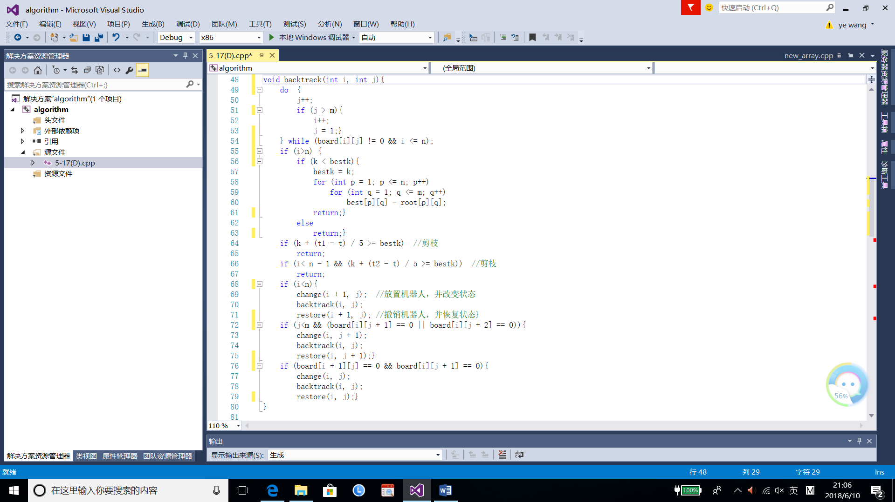

1. 输出结果

